



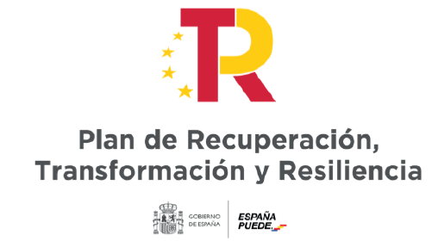

ANNEX 2

AJUDES MARGARITA SALAS PER A LA FORMACIÓ DE JÓVES DOCTORS

Informe del progrés de la carrera docent i investigadora

(NOM I LLINATGES DE LA PERSONA BENEFICIÀRIA) s’ha incorporat/segueix incorporat en el grup d’investigació (NOM DEL GRUP D’INVESTIGACIÓ) realitzant el següent progrés:

(NOM I LLINATGES DE LA PERSONA RESPONSABLE DEL GRUP RECEPTOR)

Signatura:

Data:

